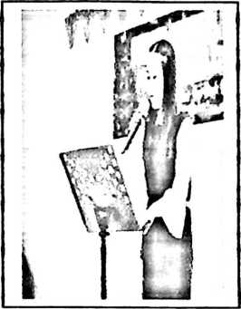
CURICULUM VITAE
Nelayanti Misi’ dilahirkan di Rembon, Kelurahan
Rembon, Kecamatan Rembon Kabupaten Tana Toraja pada
tanggal 19 Januari 1998, sebagai anak pertama dari 3
bersaudara yang dilahirkan dari pasangan Simon Laku’ dan
Nety. Pada tahun 2003 mulai mengenyam pendidikan di
tingkat Taman Kanak-kanak Pertiwi Rembon. Dilanjutkan
sekolah dasar pada tahun 2004 di SDN 239 Inpres Rembon dan tamat pada tahun
2009. Pada tahun ini juga penulis melanjutkan pendidikan ke tingkat sekolah
menengah pertama di SMPN 2 Saluputti dan tamat pada tahun 2012, kemudian
melanjutkan pendidikan ke tingkat sekolah menengah kejuruan di SMK Kristen
Pelangi Makale dengan mengambil jurusan Audio Video dan tamat pada tahun 2015
dan pada tahun ini juga penulis melanjutkan pendidikan di perguruan tinggi negeri,
tepatnya di Sekolah Tinggi Agama Kristen Negeri (STAKN) Toraja, jurusan
pendidikan Agama Kristen (PAK).

